Использование игровых приёмов
в закреплении правильного звукопроизношения.

В настоящее время отмечается рост детей с различными нарушениями речи, наиболее распространённое - нарушение звукопроизношения.
Коррекционная работа по устранению данного нарушения включает в себя постановку нарушенных звуков, их автоматизацию и дифференциацию.

Автоматизация звуков — это наиболее трудоёмкий этап работы, а если ребёнок имеет полиморфное нарушение звукопроизношения, то коррекционная работа затягивается. Ребёнку долгое время не удаётся правильно произносить поставленный звук в словах, словосочетаниях, не говоря уже о фразе.
Всё это может быть причиной потери интереса к занятиям, и даже негативного отношения к ним со стороны ребёнка.

Именно поэтому педагогам, которые работают с детьми (учитель-логопед, воспитатели (автоматизация звуков по заданию логопеда), имеющими нарушения речи, целесообразно применять игровые приёмы, которые сделают процесс обучения более эмоциональным, интересным.
Игровые приёмы помогут решить сразу несколько задач: пробудить в ребёнке желание самому активно участвовать в процессе исправления звукопроизношения; расширить и обогатить диапазон игровых умений и навыков; повысить познавательную активность и работоспособность детей; активизировать процессы восприятия, внимания, памяти; плавно регулировать поведенческие трудности детей, постепенно приучая их подчиняться правилам игры.

Чтобы повысить интерес детей к занятиям, улучшить результативность коррекционной работа, как с учителем логопедом, так и с воспитателями группы, нужны разнообразные творческие задания, новые подходы к упражнениям по закреплению правильного произношения. С этой целью используются игры лабиринты, доски успеха, многофункциональные игры «Чудо-дерево», «Полянка», звуковые часы, фишки-бродилки,
«Сундучок» и другое.

Предлагаю вашему вниманию материал, который поможет разнообразить скучные занятия и сделать работу по автоматизации более увлекательной.

1. Автоматизация звука [В]

 |  | 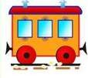 | 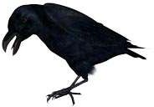 | 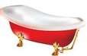
 |  | 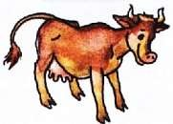 |  | 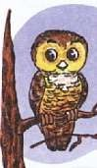
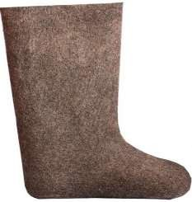 | 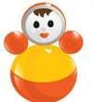 | 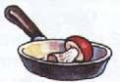 | 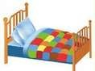 | 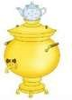
 | 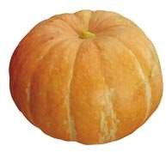 |  | 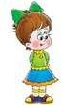
 | 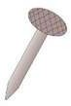 |  | 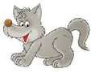
 | 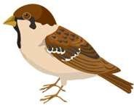 | 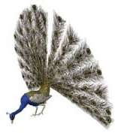 | 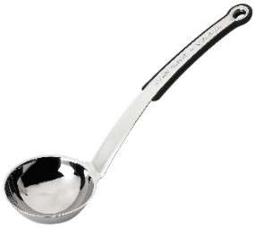

(Картинки: вата, ваза, вагон, ворона, ванна, варенье, валик, корова, слива, сова, валенок, неваляшка, сковорода, кровать, самовар, диван, тыква, аквариум, девочка, квас, дерево, гвоздь, савок, волк, вулкан, шиповник, воробей, павлин, половник, василёк)
Задания:
- Назови все предметы на картинках, чётко проговаривая звук [В].
- «Один - несколько». Назови картинки во множественном числе. Образец: самовар – самовары, ваза - вазы.
- «Назови ласково». Назови каждый предмет ласково. Образец: ваза – вазочка,
самовар - самоварчик.
- «Мой, моя, моё, мои». Назови каждый предмет со словом МОЙ (моя, моё). Образец: моя вата, мой самовар.
- «Посчитай». Назови каждый предмет со словом ОДИН (одна, одно). Образец: один вагон, один диван.
- «Посчитай». Назови каждый предмет со словом ДВА. Образец: два вагона, два дивана, два воробья.
- «Посчитай». Назови каждый предмет со словом ПЯТЬ. Образец: пять вагонов, пять павлинов, пять вагонов.
- «Какой, какая, какие?» Подбери к каждому предмету слово – признак и назови два слова вместе. Образец: белая вата, хрустальная ваза.
- «Что делает?» Подбери к каждому предмету слово – действие. Образец: сова летит, ваза стоит.
- «Чего много?» Назови каждый предмет со словом МНОГО. Образец: много самоваров, много слив.
- «Чего не хватает?» Образец: не бывает вагона без колёс, не бывает сливы без косточки.
- «Что с чем?» Образец: диван с ножками, волк с зубами, сковорода с ручкой, воробей с крыльями.
- «Составь предложение». Составь предложение с названием каждого предмета. Образец: Белая вата лежит на полке. Голодный волк ходит по лесу. В огороде растёт тыква.
- «Составь предложение». Составь предложение «связав» любые две картинки. Образец: Сова села на высокое дерево. В вагоне едет девочка. Шустрый воробей видит ворону.

2. Автоматизация звука [вь]

 |  | 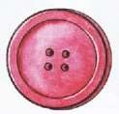 | 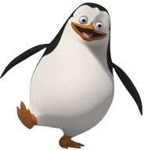
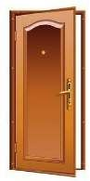
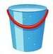 |  |  | 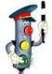
 |  |  | 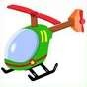
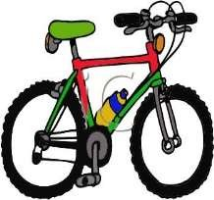 | 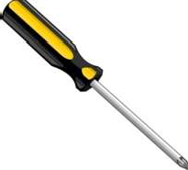 | 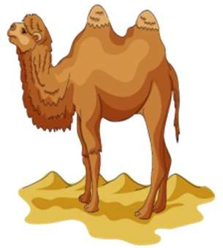 | 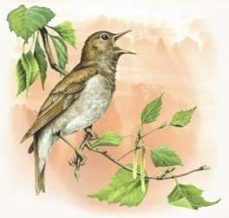 | 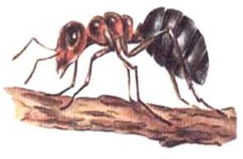
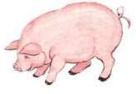 |  |  | 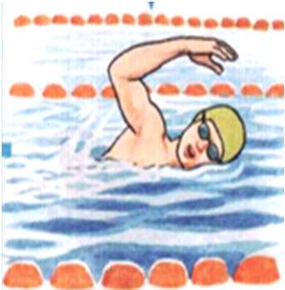

(Картинки: медведь, снеговик, пингвин, свёкла, дверь, весы, веник, вешалка, свеча, ведро, вилка, конверт, светофор, веер, верёвка, цветок, звезда, вертолёт, свисток,

велосипед, отвёртка, верблюд, соловей, муравей, свинья, светильник, ветка, пловец, пуговица, рукавица).
Задания:
- Назови предметы, чётко произнося звук [вь].
- «Один – много». Назови предметы на картинках во множественном числе. Образец: медведи, снеговики.
- «Назови ласково». Назови каждый предмет на картинке ласково. Образец: пуговичка, пингвинчик.
- «Жадина». Назови каждый предмет на картинке со словом МОЙ (моя). Образец: мой медведь, мой снеговик; моя пуговица, моя дверь).
- «Посчитай». Назови каждый предмет на картинке со словом один. Образец: один медведь, один пингвин.
- «Посчитай». Назови каждый предмет на картинке со словом два. Образец: два медведя, два пингвина.
- «Посчитай». Назови каждый предмет на картинке со словом пять. Образец: пять медведей, пять пингвинов.
- «Какой, какая, какое». Подбери к каждому предмету на картинке слово- признак и назови два слова вместе. Образец: бурый медведь, ловкий пингвин.
- «Что делает?» Подбери к каждому предмету слово-действие. Образец: медведь ревёт, пингвин смотрит.
- «Придумай предложение». Придумай предложение с каждой из картинок. Образец: Медведь спит зимой в берлоге. Пуговицу пришили к платью. На столе горит ярка свеча.

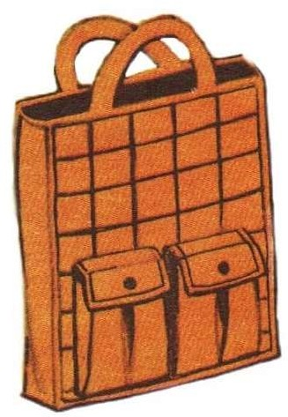
3. Автоматизация звука [С]

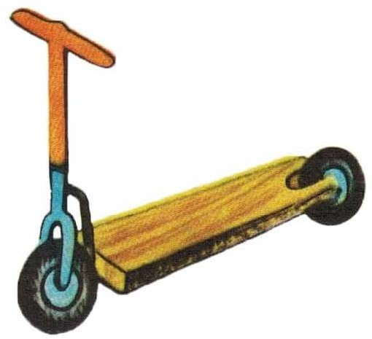
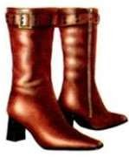

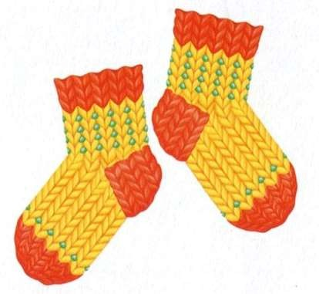

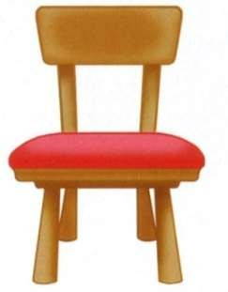

(Картинки: сапоги, собака, самокат, сумка, лиса, ананас, слон, стул, снежинка, носки, глобус, снеговик)
Задания:
- Следуй по лабиринту и называй все предметы, чётко проговаривая звук [С].
- «В гостях у гномов». Я назову большой предмет, а ты маленький. Образец: собака – собачка, самокат – самокатик.
- «Жадина». Назови только те предметы на картинках, про которые можно сказать МОЙ (моя, мои). Образец: моя собака, мой самокат.
- «Живое - неживое». Назови предметы, обозначающие живые предметы, а затем – неживые.
- «Прятки». Посмотри и запомни предметы на картинках. Я закрою одну картинку, а ты скажешь, чего не стало. Образец: не стало собаки, не стало самоката, не стало снежинки.
- «Похвала». Придумай к предмету слова-признаки, назови оба слова вместе. Образец: ласковая собака, пушистая собака, быстрая собака; новый самокат, маленький самокат).
- «Что делает?» Придумай к каждому предмету слово – действие. Образец: собака лает, самокат стоит.
- «Что (кто) с чем?» Образец: сапоги с голенищем, самокат с колёсами; собака с ушами, слон с хоботом.
- «Составь предложение». Составь предложение с каждым названием предмета на картинке. Образец: Собака ждёт своего хозяина. Хитрая лиса живёт в лесу. Зимой дети слепили снеговика. Снег падает на снеговика. На собаку падают снежинки. Глобус поставили на стул.
- «Подружи слова». Составь предложение с любыми двумя словами (названиями предметов на картинках). Образец: Собака сидит около самоката. Слон ест сочный ананас.

Работа над звуковой стороной речи, от постановки звука до включения его в речь - это выработка нового сложного навыка. И, как любой навык, он требует больших усилий от ребёнка, а игра позволит сместить акцент с произносительной стороны речи на решении более увлекательных задач: «придумай», «запомни», «найди». Конечно, основная цель - правильное произношение, будет сохраняться на протяжении всей игры.

